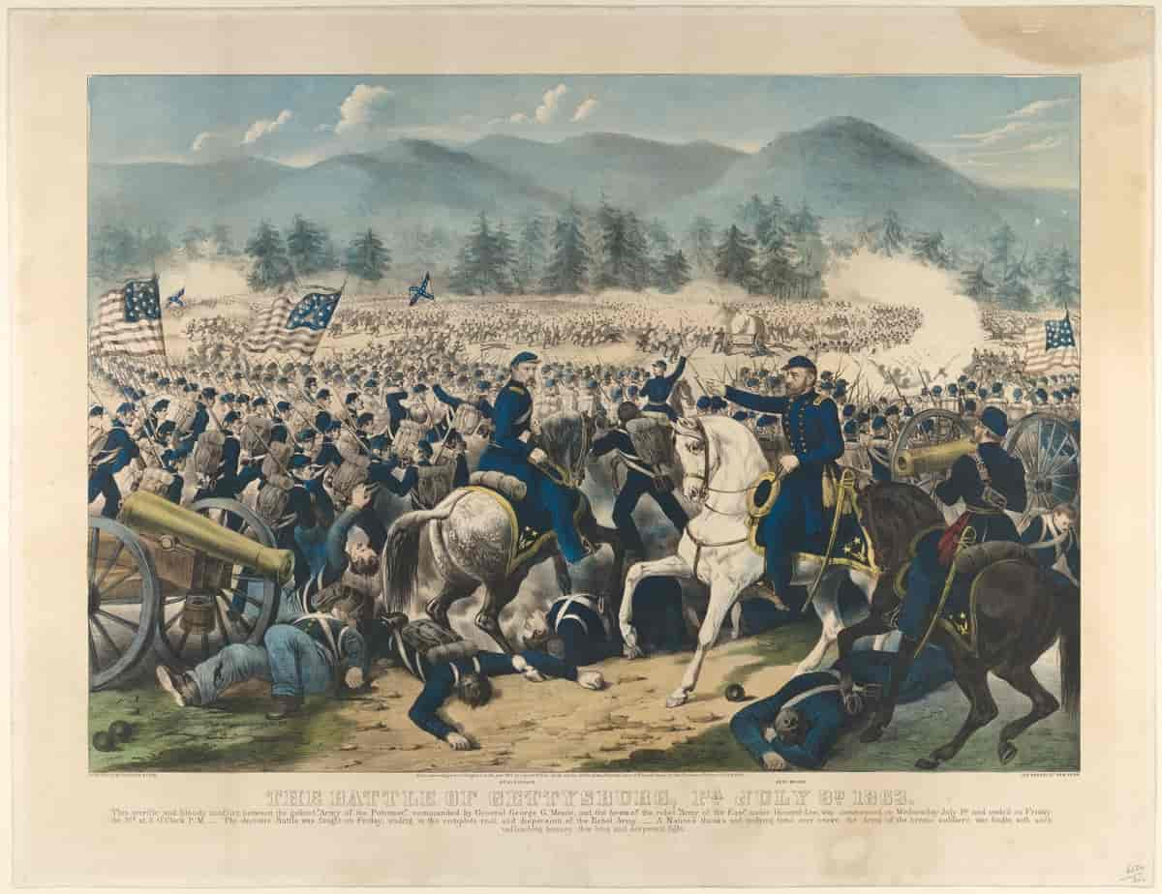

Slaget ved Gettysburg blev udkæmpet fra den 1. til den 3. juli. Samlet set var der omkring 50.000 ofre for det blodige slag - døde, sårede og savnede.

[Slaget ved Gettysburg 3. juli 1863](https://artsandculture.google.com/asset/the-battle-of-gettysburg-pa-july-3rd-1863-currier-ives/pwFapjiJMDKJng)

Af Currier & Ives/The Metropolitan Museum of Art.

Gettysburgtalen er en tale, der blev holdt af den amerikanske præsident [Abraham Lincoln](https://lex.dk/Abraham_Lincoln) den 19. november 1863 ved indvielsen af kirkegården for de faldne i [Gettysburgslaget](https://lex.dk/Gettysburg) fire måneder tidligere.

Talen, som kun varede få minutter, indeholdt en tolkning af [Den Amerikanske Borgerkrig](https://lex.dk/Den_Amerikanske_Borgerkrig). Det var en krig, der blev ført for at undgå udslettelse af den folkeskabte regeringsform — "regering fra folket, ved folket og for folket" — som var påbegyndt med [Den Amerikanske Uafhængighedserklæring](https://lex.dk/Uafh%C3%A6ngighedserkl%C3%A6ringen) i 1776.

Fremhævelsen af den demokratiske offervilje stod i modsætning til tidens gængse helteforestillinger, hvor individuelle bedrifter stod i centrum.

**Gettysburgtalen i dansk oversættelse**

"For fire snese og syv år siden frembragte vore fædre et nyt land på dette kontinent, undfanget i frihed og viet til den tanke, at alle mennesker er skabt lige.

Nu er vi optaget af en stor borgerkrig, som afprøver om denne nation, eller en hvilken som helst nation, således undfanget og således viet kan holde ud. Vi er mødtes på en stor slagmark i denne krig. Vi er kommet for at indvie en del af denne mark som et endeligt hvilested for dem, som her gav deres liv, for at denne nation kan leve. Det er en helt igennem passende og rigtig ting, at vi gør dette.

Men i en større sammenhæng kan vi ikke dedikere – kan vi ikke indvie – kan vi ikke helliggøre denne jord. De tapre mænd, levende og døde, som kæmpede her, har indviet den, langt mere end vores beskedne styrke kan gøre til eller fra. Verden vil ikke lægge mærke til eller huske, hvad vi siger her, men den kan aldrig glemme, hvad de gjorde her. Det er op til os, de levende, at være viet her til den store opgave, som fortsat står foran os – at disse ærede døde bibringer os en større hengivenhed for den sag, som de ofrede det sidste fulde mål – så vi her højtideligt beslutter, at disse døde ikke skal være døde forgæves – at denne nation, under Gud, skal have en frihedens genfødsel – og at regering af folket, ved folket og for folket ikke skal visne bort fra jorden."

https://lex.dk/Gettysburgtalen